IRC-opas
Kuinka se toimii?
Ensin on valittava irc-clientti, vaihtoehtoja on useita, mutta suurin osa käyttää joko MIRC:iä tai Irssiä. mIRC:n etuna on graafinen käyttöliittymä, skriptituki jne. (kaikkea vähän noboa). Irssin etuja ovat muokattavuus, kyky ajaa sitä screenissä serverillä (oman tietokoneen voi sammuttaa, mutta irssi pysyy serverillä tiukasti kä(y)nnissä), vakaus ja näppäryys (kunhan opettelet sen käytön). Itse käytän Puttyä, koska olen syntinen.
Kun uutena opiskelijana saavut yliopistolle, käteesi lyödään ennemmin tai myöhemmin tunnukset tuomelle, jolla voit kirjautua irkkiin. Kun siis kotia päästyäsi uudet tunnukset kädessä istuessasi avaat tietokoneen, suorita seuraavat vaiheet:
- Lataa ssh-client jolla voit ottaa yhteyden tuomeen, suositeltavia valintoja ovat mm. Putty ja Nutty (löydät nämä helposti internetin ihmeellisestä maailmasta).
- Käynnistä ssh-client (ks. kuva 1).
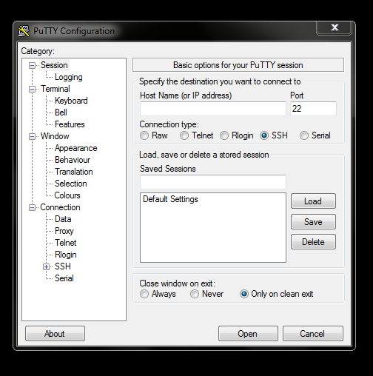
Kuva 1. Aloitusvalikko Puttyssä
- Yhdistä ja kirjaudu tuomelle. Tuomen osoite on tuomi.oulu.fi (kirjoita se kohtaan Host name, ks. kuva 2) ja muista varmistaa, että portti on 22. Paina ”open”, kun olet kirjoittanut tuomen osoitteen ja varmistanut portin numeron.
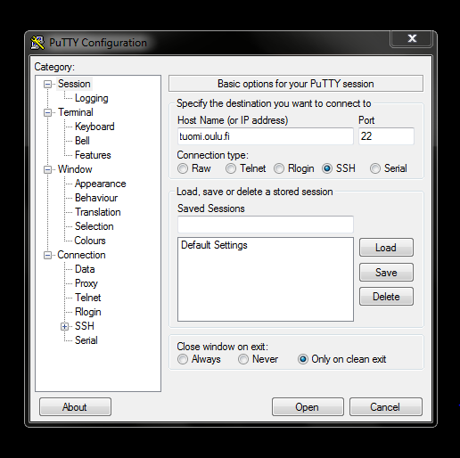
Kuva 2. Tuomeen yhdistäminen
- Irssiin kirjautumisessa käytät samoja tunnuksia kuin Weboodiin tai yliopiston sähköpostiin kirjauduttaessa (ks. kuva 3).
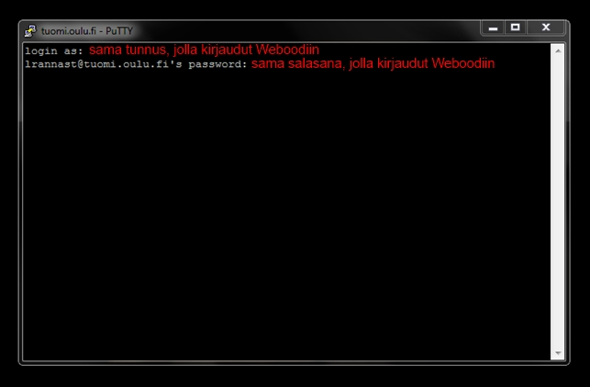
Kuva 3. Irssiin kirjautuminen
- Kirjoita seuraavat käskyt, kun olet kirjautunut sisään tunnuksillasi:
screen irssi (vain ensimmäisellä käyttökerralla tai jos jostain syystä irc on kaatunut)
/server irc.oulu.fi
/join #histoni (liityt Histonin kanavalle, jossa tapahtuu kaikenlaista rölöä)
/join #histonin_phuksit (liityt Histonin fuksien kanavalle, jossa toivottavasti tulee näkymään useampia fukseja)
Onneksi olkoon, nyt olet virallisesti menettänyt elämäsi ja alkanut irkkaamaan! Tässä myös muutamia muita käskyjä, jotka voit kokea hyödyllisiksi:
/nick nimi muuttaa nimimerkkisi
/topic topicci muuttaa kanavan aiheen (tähän tarvitset operaattorin oikeudet – operaattorin tunnistaa nimimerkin edessä olevasta ”@”-merkistä)
/me höpöttää kertoo mitä teet (tässä tapauksessa höpötät)
/join #kanava kanavalle liittyminen
/whois nimi kertoo, kuka joku on
/set real_name nimi muuttaa realnamesi, suositellaan oikeaa nimeä, ainakin IRCnetin puolella (kohteliaisuus- ja perinnesyistä)
/set tulostaa pitkän listan muokattavista parametreista
/query nimi kahdenkeskinen keskustelu
/msg nimi viesti yksityisviesti henkilölle nimi.
/part kanavalta poistuminen
/quit lopettaa irkin... tätä ei suositella, sillä loppupeleissä elämän omistaminen ei kannata, koska se johtaa loppupeleissä kuolemaan. Irkkaajat taas elävät ikuisesti. (How do you kill that which has no life?)
/away viesti asettaa poissaoloviestin (tarpeeton, olethan kuitenkin ennemmin tai myöhemmin aina tavoitettavissa irkistä) ja voit poistaa sen kirjoittamalla uudestaan kyseisen komennon
/names listaa aktiivisen kanavan paikallaolijat
/help komento tulostaa apuja komennosta, pelkkä help listaa käytettävissä olevat komennot
Ctrl+1(→0) Hyppää kyseiseen ruutuun
Ctrl+p Edellinen kanava
Ctrl+n Seuraava kanava
Ctrl+a Viimeiseksi aktiivinen kanava
Page up Lastlogin selaaminen ylöspäin
Page down Lastlogin selaaminen alaspäin
Nikin alku + tab Nikin täydennys
Ctrl + a + d Detachaus screenistä
Ctrl + hiiren oikea näppäin Saat näkyville erilaisia toimintoja ja voit tätä hyödyntämällä lisätä internet-linkkejä irkkiin.
Kanavia joita voit kokeilla:
- #histoni
- #histonin_phuksit

Lopetus
- Irkkaa niin kauas, kunnes kyllästyt
- Ctrl + a + d
- logout (rasti oikeasta yläkulmasta)
- Kun haluat irkata lisää tee muuten kaikki alusta paitsi että screen irssi kohdassa kirjoita screen –rd

Onnea vain irkkaamiseen! Kokeilemalla opit parhaiten ja irkkiä voit käyttää tietokoneella tai älypuhelimellasi.

